Guía de aprendizaje PIE

Nombre del Estudiante |  |  | Curso: kinder
Nombre del Estudiante |  |  | Fecha: semana 6 del 04/05 al 08/05
Unidad: 0 | “Apresto y letras”
O.A.(S): ADAPTADO | Recordar las vocales y su escritura
Docente: | Karina Abarca Abarca | Núcleo: | Lenguaje

VOCAL A-a

- Repasa la escritura de la vocal A-a
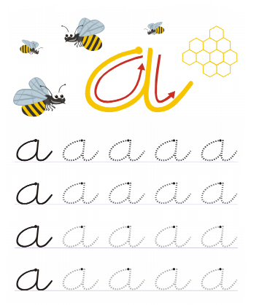

- Encierra las vocales iguales al modelo.
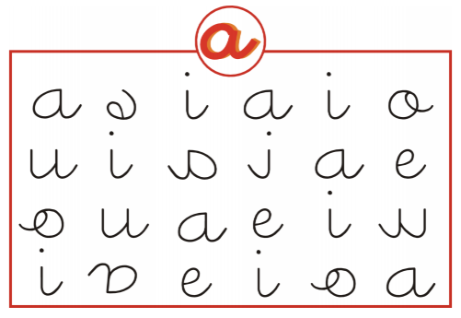

- Pinta los elementos que contengan la vocal A en sus nombres.
